杭州临江环境能源有限公司
询价文件

采购编号：202301005
项目名称：杭州临江环境能源有限公司沼气资源化利用项目社会稳定风险评估咨询服务项目

杭州临江环境能源有限公司
二○二三年一月
目录
第一部分 询价公告 3
第二部分 采购须知 4
第三部分 询价内容 6
第四部分 报价文件格式 7
第五部分 合同条款 14

第一部分 询价公告
杭州临江环境能源有限公司因项目建设需要，需委托有能力的单位提供相关的专业服务，欢迎符合要求的单位积极参与。
一、采购内容及相关说明。
1.项目编号：202301005
2.采购内容：详见第三部分询价内容。
3.本项目采购总金额限价为6万元。
二、企业资质要求。
1、投标人必须是在中华人民共和国境内注册，具有独立法人资格和独立承担民事责任的能力；
2.投标人需有社会稳定风险评估机构备案证书；
3.投标人在“信用中国”（www.creditchina.gov.cn）、中国政府采购网（www.ccgp.gov.cn）等其它官方网站没有被列入失信被执行人、重大税收违法案件当事人名单、政府采购严重违法失信行为记录名单、有责合同纠纷、重点关注名单、黑名单等不良记录。
4.投标人不得为临江环境能源有限公司不合格供应商或者在黑名单之内。
5.投标单位负责人为同一人或者存在控股、管理关系的不同单位，不得同时参加本项目。
6.投标人须提供其股东信息及出资比例信息。
7.本项目不接受联合体投标。
三、报价时间及递交方式。
1.报价时间：2023年2月8日10:30前。
2.报价地点：杭州市钱塘区临江街道红十五线与观十五线交叉口（杭州临江环境能源有限公司科研楼二楼开评标室）。
3.报价文件的递交：
（1）本次询价开标采用线上和线下同时进行的方式，报价人可参与现场开标，现场提交报价文件，也可以通过线下邮寄报价文件，线上参加“腾讯会议”形式参与线上现场开标。开标期间报价人代表通过“腾讯会议”保持全程在线直至开标结束。腾讯会议号在开标当日9:10之前在杭州临江环境能源有限公司网站公示，请各报价人及时关注进入会场。
（2）密封性检查：由本项目监管人负责查验投标文件密封性情况；报价人代表对投标文件密封情况在线进行确认；
（3）结果确认：在结果确认阶段，本项目采购人通过“腾讯会议”直播间要求各报价人确认开标标录结果，各报价人在线回复确认标录结果完毕后（报价人因故未能确认标录结果的，默认报价人已确认开标结果），采购人打印开标标录，宣布开标会议结束，并负责保存“腾讯会议”录像。
（4）见证要求：开标期间报价人因未参与现场开标或者未参加线上直播，视为认可全过程和结果，不得提出异议。
（5）异议处理：报价人对开标过程有异议的，应在开标会议结束前通过“腾讯会议”在线上提出，采购人应现场予以答复，并做好记录。
（6）邮寄地址：杭州市钱塘区临江街道红十五线与观十五线交叉口杭州临江环境能源有限公司科研楼投资发展部 庄工 15268125337
（7）报价文件邮寄封装要求：供应商除按照文件要求封装报价文件外，还需在快递外包装上醒目注明项目名称、询价编号，且注明报价人联系人、联系人电话；快递包装务必牢固可靠，因包装原因出现影响投标文件完整性、密封性等后果由供应商自行负责。
（8）报价文件邮递递交截止时间：以邮寄签收时间为准，因邮寄原因导致报价文件不能如期送达等风险由供应商自行承担。
四、质疑。
报价人如认为询价文件使自身的合法权益受到损害的，应于自报名之日起1日内以书面形式向采购人提出质疑。逾期视作无异议。
五、联系人：胡工 联系电话：15700099079
六、监督部门：李文拓 联系电话：15636132687
杭州临江环境能源有限公司
2023年1月28日

第二部分 采购须知
一、适用范围。
仅适用于本次询价采购所叙述的货物和服务。无论询价采购过程和结果如何，报价人自行承担全部费用。
二、定义。
（一）“采购人”系指杭州临江环境能源有限公司。
（二）“报价人”系指向采购人提交报价文件的商家。
（三）“货物和服务”系指按询价文件要求的货物和服务。
三、采购报价。
（一）本项目以人民币为结算货币。
（二）报价人应按询价文件要求认真制作《报价一览表》，报价时，报价文件中的报价金额如有大写和小写不一致的，以大写金额为准；总价金额与按单价汇总金额不一致的，以单价金额计算结果为准。
（三）报价人报价应为一次性报价。如果出现两个或两个以上报价，则报价无效。报价人报价超过最高限价的，作无效报价处理。报价人报价应包括人工费和税费等。
四、报价有效期。
（一）从报价截止之日起，报价文件有效期为30日。
（二）特殊情况下，采购人可与报价人协商延缓报价有效期，这种要求和答复均以书面形式进行。
五、报价文件的组成。
1.报价文件密封封面（附件一）；
2.法定代表人授权书（附件二）；
3.报价一览表（附件三）；
4.投标人基本情况表（附件四）；
5.投标人股东出资比例表（附件五）
6.有效资质证明并加盖公章：通过年检的营业执照复印件。报价文件装订密封，并在封面上注明：采购项目名称、采购项目编号、报价单位名称、联系人、联系方式；
六、报价文件的签署和份数。
（一）报价文件需打印或用不褪色的墨水填写。报价文件的装订顺序应按本章第六条所叙顺序装订。
（二）报价文件凡需要盖章处均须由报价单位盖公章，并由法定代表人或授权代表签署，报价人单位应写全称。
（三）报价人应按照询价文件的格式要求制作报价文件，报价文件正本1份，副本2份。
七、报价文件的递交。
（一）如果报价人未加写标记，采购人对报价文件的误投和提前启封不负责任。
（二）采购人接受报价人报价文件时间：在报价截止时间前接受报价文件。
（三）报价截止时间前，报价人可以书面形式向采购人已递交的报价文件提出补充和修改，采购人以最后的补充和修改为准。该书面材料应密封，由法定代表人或授权委托人签字并加盖公章。
（四）报价文件填写字迹必须清楚、工整，对不同文字文本报价文件的解释发生异议的，以中文文本为准。
八、无效报价。
发生下列情况之一的，采购人可视情况作无效报价处理：
（一）在采购人规定的截止时间以后送达的报价文件。
（二）提供两个或两个以上报价方案的。
（三）报价文件应盖公章而未盖公章或盖非公司公章、未装订、未密封、未有效授权的。
（四）报价总价超过最高限价的。
（五）所提供的资料存在弄虚作假的。
（六）不符合法律、法规和本询价文件规定的其他要求的。
九、询价过程。
（一）采购人组织3人或3人以上组成询价评审小组。
（二）采购人在询价文件规定的时间和地点公开询价。
（三）询价时，采购人将查验报价文件密封情况，确认无误后公开拆封报价文件报价。
十、重新询价和不再询价
（一）重新询价
询价截止时间止，报价人少于3家的或经评审后有效标不足3家，采购人将重新询价。
（二）不再询价
重新询价后报价人仍少于3个或者经评审有效标不足3家，直接转为竞争性谈判，询价文件即为谈判文件，评标小组成员即为谈判小组成员。
十一、成交原则与方法。
（一）采购人组织评审小组对各单位的报价资料进行审核，在满足采购人要求的前提下，按经评审通过后总金额最低价成交的原则确定中标单位，若出现税率不一致的情况，以除税总金额相对比。如果出现相同总金额最低报价情况时，总金额最低报价相同的报价人再进行一轮报价。如报价再相同，则由采购人抽签决定中标单位。
（二）采购人不向未中标单位解释未成交原因，不退还报价文件。
十二、合同。
合同签订：报价人按照上述第十一条规定确定中标单位，并签订采购合同，签约单位为杭州临江环境能源有限公司。合同履行期间，采购人可根据实际需要，按照成交价格，调整采购数量。
十三、其他。
（一）如果有证据证明各报价人之间存在串通等舞弊、违法行为，采购人有权拒绝存在此行为的报价人报价，并列入杭州临江环境能源有限公司不合格供应商名录。
（二）本询价文件未及事项，在签订合同时双方友好商定。
（三）凡涉及本次询价的解释权均属于杭州临江环境能源有限公司。

第三部分 询价内容

一、项目概况
杭州临江环境能源项目（生活垃圾焚烧厂）垃圾渗滤液厌氧过程中会产生沼气，为实现资源循环化利用，拟采用沼气提纯工艺进行高值化利用。
（1）渗滤液沼气特征
渗滤液处理站厌氧池实际运行过程中，冬季平均日均小时产生量约1000Nm3/h，日产气量约24,000Nm3/d；夏季平均日均小时产生量约1500Nm3/h，日产气量约36,000Nm3/d，年平均气量约为30,000Nm3/d，沼气特性如下表：
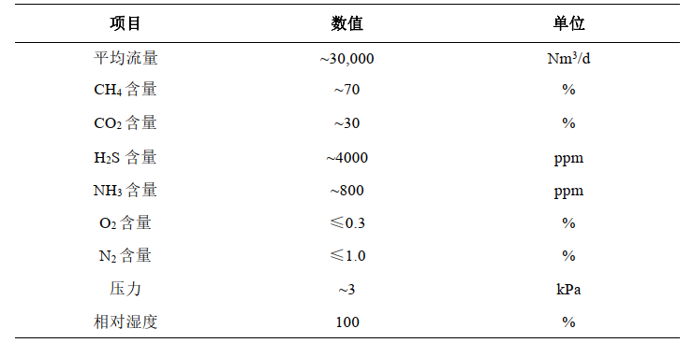

（2）沼气经粗脱硫系统、沼气脱水系统、精脱硫系统、沼气提纯系统等或其它合理工艺处理后，满足GB/T 41328-2022生物天然气二类使用要求（若有新规范按新规范执行）。
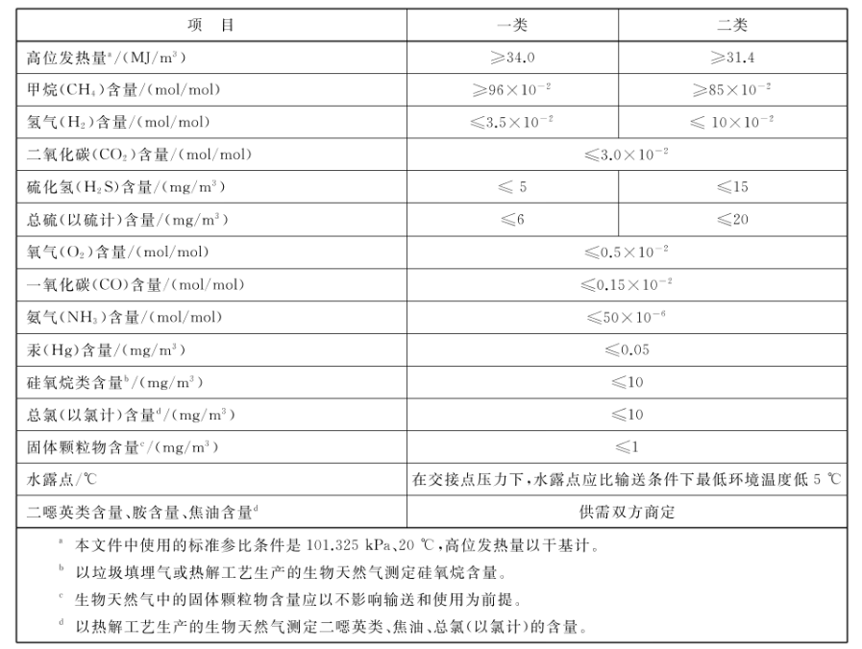

二、服务要求
（1）杭州临江环境能源有限公司沼气资源化利用项目可能带来的环境及社会影响，开展必要的调查研究，全面动态识别和估计风险，合理确定风险等级，提出风险防范措施和建议。开展实地调研、问卷调查、文本撰写、专家评审等工作，编辑项目稳评评估报告（纸质文档）。
（2）报告编制符合《省发改委审批、校核重大固定资产投资项目社会稳定风险评估暂行办法》浙发改投资〔2021〕459号等相关要求。

三、编制工期要求
（1）报告需通过专家评审，满足主管部门相关要求；（编制送审稿10日历天，以招标人发出编制指令为起始时间；编制成果稿5日历天，从专家评审会之后起计算）
（2）报告文本必须加盖编制单位资质专用章或技术专用章及项目负责人签名。

四、验收标准

报告通过专家评审会，并取得职能部门的相关批复。

五、成果资料要求
报告文本6份

第四部分 报价文件格式
附件一：

杭州临江环境能源有限公司沼气资源化利用项目社会稳定风险评估咨询服务项目
采购编号：202301005

报价文件

报价单位全称
2023年 月 日
附件二
法定代表人授权书

杭州临江环境能源有限公司：
（报价单位全称）法定代表人 授权 （全名、职务、身份证号码）为授权代表，参加贵方组织的杭州临江环境能源有限公司沼气资源化利用项目社会稳定风险评估咨询服务项目，编号为 202301005 询价采购活动，其在报价过程中的一切活动本公司均予承认。委托期限： 。
授权代表无转委托权。
附：法定代表人、授权代表身份证明

报价单位名称： （公章）
法定代表人签字：
授权代表签字：
授权代表联系方式：
日期： 2023 年 月 日

附件三
报价函
杭州临江环境能源有限公司：
我方已收到编号为 [ ]的询价文件，经考察现场和研究上述询价文件及合同条件、技术规范的全部内容和其他有关文件。并承诺如下：
一、按询价文件及合同、询价文件要求、技术规范承接本项目的编制工作。我方报价为：人民币（大写） 元（RMB：¥ 元），税率 %。
二、一旦本投标人中标，我方保证在合同签订后根据采购人要求及时完成报告的编制工作，并提供文本 套。
三、本投标人承诺按建设单位、审查机构、评审专家的意见，对报告进行修改完善。
四、我方同意所递交的报价文件在询价文件规定的有效期内有效，我方将受此约束。除非另外达成协议并生效，采购人的询价文件和我方的报价文件、承诺书将构成约束我们双方的合同。

投标人（公章）：
法定代表人或授权代表（签字或盖章）：
日期： 年 月 日

附件四

投标人基本情况表
单位名称
（公章）
单位地址
主管部门
成立时间 |  | 营业执照编号  （事业单位法人证书） |  |  | 税务登记证编号
单位性质 |  | 开户银行  及账号 |  |  | 注册资金  （万元）
资质等级 |  | 证号 |  |  | 发证单位
联系人 |  | 电话
 |  | 传真
职工概况 | 职工总数 |  |  | 其中：技术人员数
 | 教授级高工 |  |  | 高工
 | 工程师 |  |  | 技工和技术员
 | 单位行政和技术负责人
 | 姓名 | 职务及职称 | 年龄 |  | 专业 | 从业年限

投标单位简介：（可另附页说明）

相关业绩
序号 | 项目名称 | 编制时间 | 规模 | 估算投资

投标人（盖公章）：
法定代表人或授权代表（签字或盖章）：
日期： 年 月 日

项目负责人情况表
1、一般情况
姓 名 |  |  | 年 龄 |  |  | 学 历
毕业学校 |  |  | 专 业 |  |  | 职 务
职 称 |  |  | 拟任何职 |  |  | 参加工作  时间
2、个人简历
时 间 |  | 专业工作经历
3、近年负责项目业绩情况
序号 | 项目名称 |  |  |  | 项目规模
注：本表可在不改变格式的情况下根据具体需要自行增减。

投标人（盖公章）：
法定代表人或授权代表（签字或盖章）：
日期： 年 月 日

附件五

投标人股东信息及出资比例信息表
序号 | 股东 | 出资比例
……
投标人（公章）：
法定代表人或受委托人（签字）：
日期： 年 月 日
管理关系表
序号 | 存在管理系的单位全称
……
投标人（公章）：
法定代表人或受委托人（签字）：
日期： 年 月 日
注：
1、若投标人为非事业单位，则填写《投标人股东信息及出资比例信息表》；若投标人为事业单位，则填写《管理关系表》。
2、若投标人未按实际情况填写或填写虚假信息或漏填错填，经评标委员会讨论后，应作废标处理。

第五章 合同条款
咨询服务合同

项目名称：杭州临江环境能源有限公司沼气资源化利用项目社会稳定风险评估咨询服务项目
委托方（甲方）： 杭州临江环境能源有限公司

受托方（乙方）：

签订时间： 年 月 日
签订地点： 浙江省杭州市

本合同是甲方委托乙方就 杭州临江环境能源有限公司沼气资源化利用项目社会稳定风险评估咨询服务项目的专项咨询服务，并支付相应咨询服务报酬。双方经过平等协商，在真实、充分地表达各自意愿的基础上，根据《中华人民共和国民法典》规定，达成如下协议，并由双方共同恪守。
第一条 甲方委托乙方进行咨询服务的内容：
1. 咨询服务的目标：编制项目的稳评报告
2. 咨询服务的内容：围绕杭州临江环境能源有限公司沼气资源化利用项目可能带来的环境及社会影响，开展必要的调查研究，全面动态识别和估计风险，合理确定风险等级，提出风险防范措施和建议。
3. 咨询服务的方式：开展实地调研、问卷调查、文本撰写、专家评审等工作，提供专项风险评估报告（纸质文档）。
4. 技术成果的数量：咨询成果包括报告文本6份
第二条 乙方应按下列要求完成咨询服务工作：
1. 咨询服务地点：浙江省杭州市
2. 咨询服务期限：2023年 月 日—— 2023年 月 日。
咨询服务期限在下列情形下应予顺延：
(1)非乙方原因（包括但不限于甲方原因、第三方原因或不可抗力等）导致延误的；
(2)因方案沟通导致修改意见不能及时反馈的。
3. 咨询服务进度：
第一阶段：合同签订10日内完成初稿，提交相关职能部门审批；
第二阶段：根据相关职能部门要求一周内提交最终成果报告。
4. 咨询服务质量要求：满足相关政策要求并获得批复。
第三条 为保证乙方有效进行咨询服务工作，甲方应当向乙方提供下列工作条件和协作事项：
1.提供技术资料：
(1) 基础资料；
2.提供工作条件：
(1) 协助现场勘查；
(2) 为乙方派赴现场的工作人员提供工作便利条件；
3.其他：未尽事宜由双方协商解决。
4.甲方提供上述工作条件和协作事项的时间及方式：
提供工作条件和协作事项的时间为乙方咨询的全过程；
第四条 履约保证金。
本合同签订的同时，乙方应向甲方缴纳 元（约合同总价的5%）作为履约保证金。待合同履行完毕后一月内，乙方售后服务良好，无质量和服务问题，甲方原额无息退还履约保证金。
第五条 甲方向乙方支付咨询服务报酬及支付方式。
1.咨询服务费总额为： 万元人民币。
2.咨询服务费由甲方分期支付乙方。
具体支付方式和时间如下：
(1) 获得批复后一次性支付全部款项；
乙方开户银行名称、账号为：
开户银行：
账 号：
第六条 因履行本合同应遵守的保密义务。
1.保密内容（包括技术信息和经营信息）：甲方提供的技术资料。
2.涉密人员范围：知悉上述保密内容的乙方咨询人员。
3.保密期限：自接触保密内容之日起 2 年。
4.泄密责任：按照本合同约定的咨询服务费总额的10%向甲方支付违约金。

第七条 本合同的变更必须由双方协商一致，并以书面形式确定。但有下列情形之一的，一方可以向另一方提出变更合同权利与义务的请求，另一方应当在 七 日内予以答复；逾期未予答复的，视为同意：
1. 委托任务有变更；
2. 现场条件与提供条件不符。
第八条 双方确定以下列标准和方式对乙方的咨询服务工作成果进行验收：
1.乙方完成咨询服务工作的形式： 提交咨询成果报告，并取得批复。
2.咨询服务工作成果的验收标准： 符合本合同约定的咨询服务目标，满足各级政府及相关规范要求。
3.咨询服务工作成果的验收方式：获得批复。
第九条 双方确定，按以下约定承担各自的违约责任：
1. 甲方未按照本合同第四条第2款之约定向乙方支付咨询服务费的，每逾期支付一天，应按照应付未付款项的万分之五向乙方支付违约金。
2. 因乙方自身原因，延误了咨询服务期限的，每延误一天，应减收咨询服务费的万分之五。
第十条 与本合同有关的通知、批准、证明、证书、指示、指令、要求、请求、同意、确定、决定以及咨询方案、咨询成果等，双方确认按照以下联系方式进行送达：
1. 甲方联系方式
甲方指定的地址为：    ；
甲方指定的接收人为：    ；
甲方指定的联系电话为：  ；
甲方指定的电子邮箱为： 。
2. 乙方联系方式
乙方指定的地址为： ；
乙方指定的接收人为：    ；
乙方指定的联系电话为： ；
乙方指定的电子邮箱为： 。
本合同任何一方向另一方发出或提交的通知、批准、证明、证书、指示、指令、要求、请求、同意、确定、决定以及咨询方案、咨询成果等，在下列任何一种情形下均视为已送达：
1. 以当面送达方式的，于指定接收人签收时即视为已送达；
2. 以快递方式寄送的，于快递发出之日起满3日即视为已送达；
3. 以电子邮件方式发送的，于电子邮件到达指定电子邮箱服务器时即视为已送达。
本合同任何一方如需变更其联系方式的，应当书面通知另一方。如因一方未履行通知义务而导致送达不能或约定的地址无人接收的，均视为已送达，相应后果由未履行通知义务的一方承担。
第十一条 甲方同意，乙方可以将本项目的非主体、非关键性工作分包给他人完成。
第十二条 凡因本合同引起的或与本合同有关的一切争议，由双方当事人及时协商解决，协商不成的，双方商定由甲方住所地人民法院诉讼解决。
第十三条 本合同一式 捌 份，甲、乙双方各执 肆 份，具有同等法律效力。
第十四条 本合同经双方签字盖章后生效。

甲方： 杭州临江环境能源有限公司 （盖章）
法定代表人/委托代理人： （签字/盖章）

乙方： （盖章）
法定代表人/委托代理人： （签字/盖章）

